Microcentrifugadora SelectSpin™ 21 Ambient
Manual do Utilizador

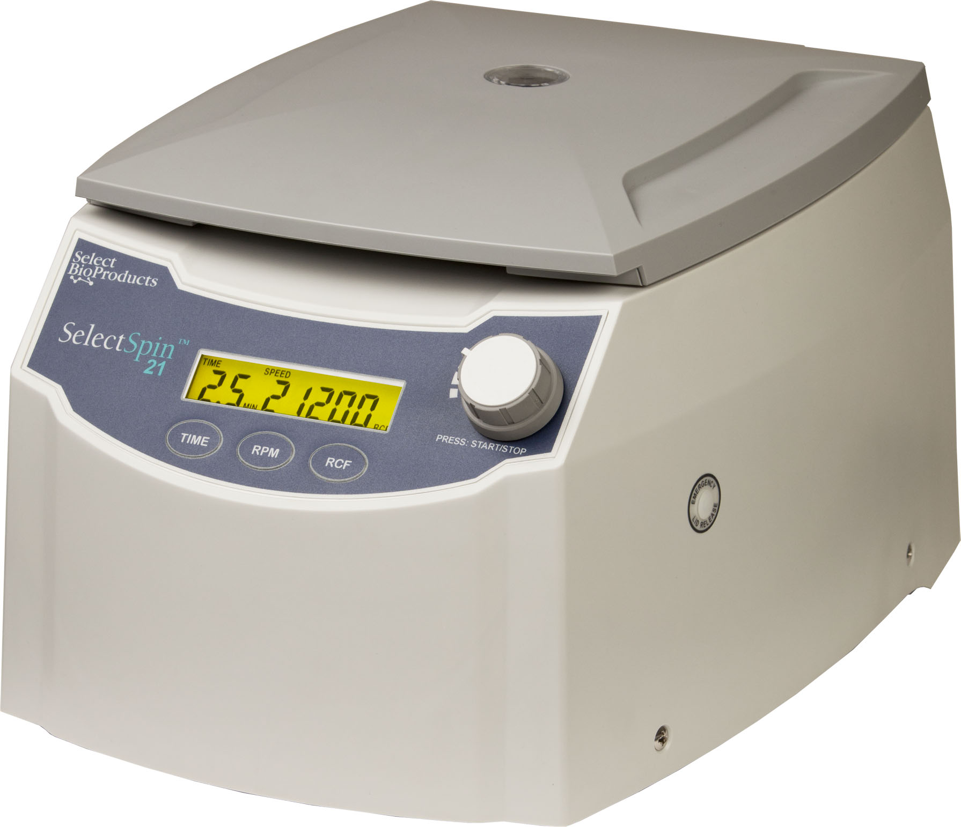

SBC250
SBC250-1
SBC250-2
SBC250-3




Acerca deste manual
Este manual foi elaborado para auxiliar na utilização otimizada da sua Microcentrifugadora SelectSpin 21 Ambient. O manual está disponível em inglês, francês, alemão, italiano, português e espanhol no nosso website, em www.selectbioproducts.com

Precauções de segurança
NUNCA utilize a centrifugadora de outra forma que não especificada nestas instruções.
NUNCA coloque a centrifugadora a funcionar sem um rotor ligado ao eixo de modo apropriado.
NUNCA aperte a rosca do rotor apenas de forma manual.
NUNCA encha os tubos, enquanto estes estiverem no rotor. O derrame de líquidos poderá danificar a unidade.
NUNCA coloque as suas mãos na área do rotor, a menos que o rotor esteja completamente parado.
NUNCA mova a centrifugadora, enquanto o rotor estiver a girar.
NUNCA utilize solventes ou produtos inflamáveis perto deste, ou de outro equipamento elétrico.
NUNCA centrifugue materiais inflamáveis, explosivos ou corrosivos.
NUNCA centrifugue materiais perigosos fora de uma hotte, ou de local confinado apropriado.
Carregue SEMPRE o rotor de forma simétrica. Cada tubo deve ser contrabalançado por outro tubo do mesmo tipo e peso.
Coloque SEMPRE a centrifugadora num local de acesso fácil a uma tomada elétrica.
Use SEMPRE apenas tubos de microcentrifugadora feitos de plástico e desenhados para aguentar forças centrífugas de, pelo menos, 21.200 x g.
Use SEMPRE uma chave de parafusos para apertar a rosca do rotor.
Índice
1. Informação geral 1
1.1 Descrição 1
1.2 Precauções de segurança 1
1.3 Dados técnicos 1
1.4 Acessórios fornecidos com a centrifugadora 1
1.5 Garantia 2
2. Instalação 2
2.1 Desempacotar a centrifugadora 2
2.2 Espaço necessário 2
2.3 Instalação da centrifugadora 2
3. Instalação de rotores e manutenção do rotor 3
3.1 Rotores e acessórios 3
3.2 Manutenção do rotor 3
3.3 Remoção e instalação do rotor angulado 3
3.4 Carregar o rotor 4
3.5 Sobrecarga dos rotores 4
4. Funcionamento 4
4.1 Encaixar a tampa do rotor 5
4.2 Fechar a tampa 5
4.3 Abertura da tampa 5
4.4 Bloqueio da tampa 5
4.5 Seleção da velocidade (ver Figura 2.) 5
4.6 Seleção do tempo de funcionamento, funcionamento momentâneo, Iniciar/Parar 5
5. Apoio técnico e manutenção 6
5.1 Apoio técnico para a centrifugadora 6
5.2 Limpeza da centrifugadora 6
5.3 Limpeza do rotor 6
5.4 Desinfeção 6
5.5 Substituição de fusíveis 6
6. Guia para resolução de problemas 7
7. Apoio técnico 8
8. Determinação dos valores g 8

1. Informação geral
Este manual fornece informação de segurança importante para a Microcentrifugadora SelectSpin 21 Ambient. Deve ser mantido perto da centrifugadora para uma referência rápida e fácil.

1.1 Descrição
A Microcentrifugadora SelectSpin 21 Ambient é uma pequena centrifugadora de balcão desenhada para a separação de várias amostras de investigação. O motor não tem escovas e não requer manutenção de rotina. A Microcentrifugadora SelectSpin 21 Ambient é fornecida com um rotor 24 x 1,5/2,0ml para tubos de micro-amostras. Os adaptadores estão disponíveis para tubos menores do que 1,5 ml. A Microcentrifugadora SelectSpin 21 Ambient atinge velocidades de até 15.000 rpm/21.200 x g.

1.2 Precauções de segurança
Nota: Todos os utilizadores da centrifugadora terão de ler a secção de Precauções de segurança deste manual, antes de tentar colocar a unidade em funcionamento! Se este equipamento for utilizado de uma forma não especificada pelo fabricante, a proteção fornecida pelo equipamento poderá estar comprometida.
Não colocar a centrifugadora em funcionamento, se qualquer uma das seguintes condições estiver presente:
- A centrifugadora não foi instalada de modo apropriado
- A centrifugadora está parcialmente desmontada
- Foi tentada a reparação por pessoas não autorizadas ou não qualificadas
- O rotor não foi instalado no eixo do motor de modo seguro
- Os rotores e acessórios não pertencentes à gama padrão estão a ser utilizados na centrifugadora, sem a permissão do fabricante quanto à utilização desses rotores e/ou acessórios
Exceção: Tubos de microcentrifugação feitos de plástico, normalmente disponíveis no laboratório.
- A centrifugadora está localizada numa atmosfera explosiva
- Os materiais a serem centrifugados são combustíveis e/ou explosivos
- Os materiais a serem centrifugados são quimicamente reativos
- A carga do rotor não está equilibrada de modo adequado
- A rosca do rotor não foi apertada com uma chave de parafusos

1.3 Dados técnicos

Dimensões (W x D x H) 9,8 x 13,8 x 7,48 polegadas
Velocidade máxima 15.000 rpm
FCR máxima 21.200 x g
Volume máximo 24 x 2,2 ml
Temporizador 0,5 a 99 minutos ou contínuo
Densidade da amostra admissível 1,2 kg/dm3
Valores elétricos/fusíveis 120V~,50-60Hz, 1,9A/5 AT
230V~, 50-60Hz, 1.1A, 2.5 AT
Temp./humidade de funcionamento entre 0 ºC a 40 ºC / ≤ 80%HR

1.4 Acessórios fornecidos com a centrifugadora
Cada unidade é fornecida com 1 manual de instruções, 1 cartão de garantia, 1 cabo elétrico, um rotor angulado padrão e uma ferramenta de remoção do rotor.
1.5 Garantia

As microcentrifugadoras SelectSpin 21 estão cobertas por uma garantia de 1 ano contra defeitos materiais e de fabrico. Este período inicia-se a partir da data de compra e, dentro deste período, todas as peças com defeito serão substituídas sem custos pela Select BioProducts. A garantia não cobre defeitos causados por utilização excessiva e quebra ou danos causados por envio, acidente, abuso, má utilização, problemas com a corrente elétrica, ou utilização em desacordo com as instruções do produto, ou se forem utilizadas peças sobressalentes não originais, diferentes das fornecidas pelo fabricante. Cada microcentrifugadoraSelectSpin 21está testada e documentada pelo fabricante, antes do seu envio. O Sistema de Controlo de Qualidade da Select BioProduct garante que o desempenho da microcentrifugadora SelectSpin 21 que comprou está de acordo com as suas especificações.

2. Instalação

2.1 Desempacotar a centrifugadora
Antes de desempacotar a centrifugadora, inspecione o exterior da embalagem de cartão e veja se existe algum dano proveniente do envio. A centrifugadora é entregue numa embalagem de cartão almofadada com espuma de proteção. Remova a centrifugadora da embalagem de cartão. Guarde a embalagem de cartão e proteção até que tenha confirmado que a centrifugadora funciona corretamente. Inspecione a centrifugadora para ver se existem quaisquer sinais visíveis de danos provenientes do envio. Danos provenientes do envio são da responsabilidade da empresa transportadora. Quaisquer queixas por danos deverão ser submetidas dentro de 48 horas à empresa transportadora que entregou a centrifugadora. Os acessórios fornecidos com a centrifugadora devem ser guardados juntamente com o manual de instruções, próximo do local de instalação da centrifugadora.

2.2 Espaço necessário
A centrifugadora deve ser instalada sobre uma superfície rígida e lisa, tal como um banco estável, balcão de laboratório, etc. Para garantir ventilação suficiente, assegure-se de que a centrifugadora tem, pelo menos, 15 cm (6 polegadas) de espaço livre de todos os lados, incluindo a parte de trás. A centrifugadora não deve estar localizada em áreas sujeitas a calor excessivo, como exposição solar direta, ou perto de radiadores ou da exaustão de um compressor, dado que pode ocorrer acumulação de calor
dentro da câmara.

2.3 Instalação da centrifugadora
Antes de colocar a centrifugadora em funcionamento, verifique se a fonte de alimentação (tomada elétrica na parede) corresponde à classificação do fabricante na etiqueta, e depois ligue a extensão elétrica à centrifugadora e fonte de alimentação.

3. Instalação de rotores e manutenção do rotor

3.1 Rotores e acessórios
Estão incluídos ou disponíveis para a Microcentrifugadora SelectSpin 21 Ambient os seguintes acessórios:

Adaptador de tira giratória
N.º de pedido C2400-SS
Tubos aceites tubos de 0,2 ml ou 8 tiras de 0,2 ml
Velocidade Máx. 15.000 rpm
Intervalo do raio de Centrifugação 4,32 cm a 5,33 cm
Intervalo de FCR (valor g) de 10.874 x g a 13.405 x g

Adaptador para tubos de 0,5 ml (emb./6)
N.º de pedido C1205
Medida do tubo 8 x 30 mm
Velocidade Máx. 15.000 rpm
Raio de centrifugação 7,53 cm
FCR (valor g) 18.942 x g

Adaptador para tubos de 0,4 ml (emb./6)
N.º de pedido C1206
Medida do tubo 6 x 47 mm
Velocidade Máx. 15.000 rpm
Raio de centrifugação 8,4 cm
FCR (valor g) 21.200 x g

Adaptador para tubos de 0,2 ml (emb./6)
N.º de pedido C1222
Medida do tubo 6 x 21 mm
Velocidade Máx. 15.000 rpm
Raio de centrifugação 7,03 cm
FCR (valor g) 17.684 x g

3.2 Manutenção do rotor
O rotor deve ser limpo minuciosamente após cada utilização. A limpeza minuciosa terá de ser realizada com a centrifugação de amostras que contenham fenol, ou clorofórmio fenólico.
Inspecione periodicamente o rotor para deteção de amolgadelas, mossas, riscos, descoloração e fissuras. Se for encontrado algum dano no rotor, pare a utilização do rotor imediatamente e substitua-o.

3.3 Remoção e instalação do rotor angulado
A Microcentrifugadora SelectSpin 21 Ambient vem completa com um rotor padrão de 24 locais instalado. Para remover o rotor para limpeza, retire a rosca de segurança do rotor do eixo do motor, rodando-a no sentido contrário ao dos ponteiros do relógio, utilizando a chave de parafusos do rotor. Levante o rotor diretamente para cima, num movimento direito e vertical.
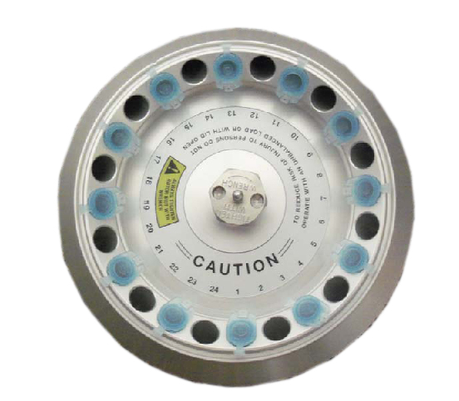

Figura 1. Carregar o rotor de forma a obter equilíbrio

Para substituir o rotor, assegure-se, primeiro, de que o eixo do motor e o buraco de encaixe do rotor estão limpos. Coloque o rotor no eixo do motor. Reinstale a rosca de segurança do rotor no eixo do motor, rodando-a no sentido dos ponteiros do relógio. Segure o rotor com uma das mãos e aperte a rosca de segurança do rotor, utilizando a chave de parafusos do rotor.

3.4 Carregar o rotor
Os tubos para carregamento devem ser preenchidos de modo igual, através de observação visual. A diferença no peso entre os tubos não deve exceder 0,1 gramas. Os tubos devem sempre ser carregados, de modo a haver espaçamento igual entre todos os tubos. Para o conseguir, poderá ser necessário carregar adicionalmente um ou dois tubos. Consulte a Figura 1. para ver um esquema típico de equilíbrio.

3.5 Sobrecarga dos rotores
A carga máxima do rotor e a velocidade máxima foram estabelecidas pelo fabricante. Não tente exceder estes valores. A velocidade máxima do rotor foi estabelecida para líquidos com uma densidade homogénea de 1,2 g/ml ou inferior. É necessário reduzir a velocidade, de modo a centrifugar os líquidos com uma densidade superior. A não redução da velocidade poderá resultar em danos no rotor e na centrifugadora. A velocidade máxima revista poderá ser calculada através da seguinte fórmula:

Velocidade reduzida (nred) = x velocidade máx (nmáx)
1,2
Valor de densidade superior

Exemplo:
Quando a densidade do líquido for de 1,7, a nova velocidade máxima deverá ser calculada do seguinte modo:
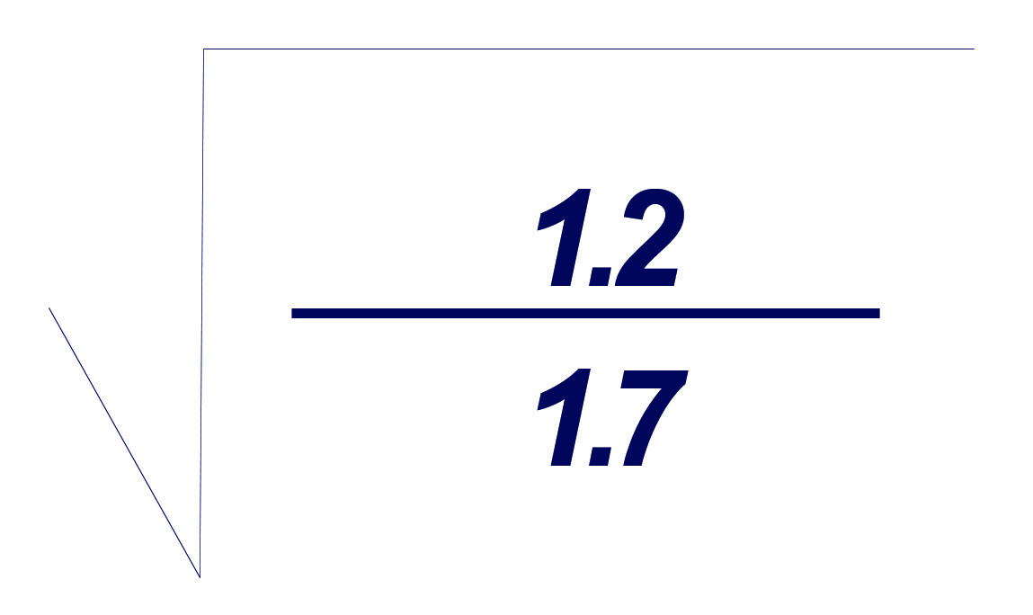
1,2
nred = x 15.000 = 12.602 rpm
1,7

Se tiver dúvidas quanto às velocidades máximas, por favor, contacte o fabricante para obter assistência.

4. Funcionamento
ATENÇÃO: Nunca tente colocar a centrifugadora a funcionar com rotores ou adaptadores que mostrem sinais de corrosão ou danos mecânicos. Nunca centrifugue materiais corrosivos fortes que possam danificar os rotores, acessórios, ou a taça da unidade.
4.1 Encaixar a tampa do rotor
Após o rotor ter sido colocado de modo seguro e adequado e carregado, encaixe a tampa do rotor ao próprio rotor.
Use sempre a tampa do rotor por uma questão de segurança e para permitir que o rotor atinja a velocidade apropriada. Assegure-se de que a tampa do rotor encaixa de forma segura no local apropriado, pressionando para baixo na zona de encaixe do centro.

4.2 Fechar a tampa
Feche a tampa da centrifugadora. A Microcentrifugadora SelectSpin 21 Ambient tem um sistema de bloqueio da tampa que é ativado apenas quando é iniciado um processamento.

4.3 Abertura da tampa
A tampa irá permanecer bloqueada durante o processamento da centrifugadora. Assim que o processamento esteja completo e que o rotor tenha parado, um bip indicará o fim do processamento, e a tampa ficará desbloqueada automaticamente.

AVISO: Não tente abrir a tampa de qualquer centrifugadora, até que o rotor tenha parado completamente.

Na eventualidade de uma falha de energia elétrica, ou avaria, poderá ser necessário abrir a tampa
manualmente.

1. Desligue o cabo elétrico da tomada na parede.
2. Remova o interruptor de plástico, localizado no lado esquerdo da unidade.
3. Puxe o fio (ligado ao interruptor) para abrir manualmente o sistema de bloqueio da tampa.

4.4 Bloqueio da tampa
A centrifugadora apenas pode ser iniciada assim que a tampa estiver fechada de modo seguro. Quando se inicia um processamento, o bloqueio da tampa é ativado automaticamente. Não tente abrir a tampa durante um processamento de centrifugação. No fim do processamento, a tampa irá ficar desbloqueada automaticamente. Nunca tente sobrepor-se ao mecanismo de bloqueio da tampa. Isto será perigoso e poderá danificar a centrifugadora.
4.5 Seleção da velocidade (ver Figura 2.)
4.5 Seleção da velocidade (ver Figura 2.)
A velocidade (rpm ou força g) pode ser selecionada, entre 500 a 15.000 rpm, com acréscimos de 100 rpm, ou de 100 a 21.200 x g através do botão de controlo. A velocidade é selecionada premindo o botão RPM ou FCR. O sinal de velocidade começará a piscar. Em seguida, rode o botão para aumentar ou diminuir o valor.

4.6 Seleção do tempo de funcionamento, funcionamento momentâneo, Iniciar/Parar
O tempo de funcionamento poderá ser selecionado de 0,5 min a 99 min, premindo o botão TEMPO e ajustando-o com o botão de controlo. O tempo pode ser configurado em acréscimos de 0,5 minutos, de 0 a 10 minutos, e em acréscimos de 1 minuto, de 10 a 99 minutos. Após 99 minutos, o ecrã mostra “--”, o que indica um processamento contínuo. Neste modo, a centrifugadora irá processar até que a pare manualmente. Para iniciar um processamento, prima o botão de controlo. Quando acabar o tempo pré-selecionado, a centrifugadora parará automaticamente. Para parar a centrifugadora antes da conclusão do tempo configurado, prima o botão de controlo. A centrifugadora poderá funcionar para um processamento curto premindo e mantendo premido o botão de controlo. A centrifugadora irá continuar a processar, desde que o botão do temporizador esteja premido e o temporizador irá realizar a contagem em segundos no ecrã de tempo.
Figura 2. Esquema do painel de controlo da Microcentrifugadora Select BioProducts Selectspin 21

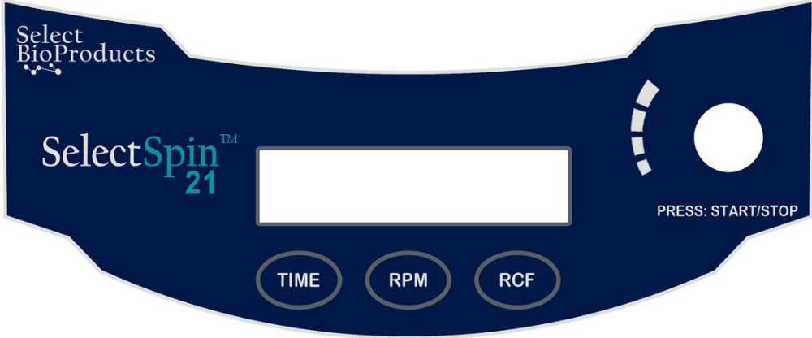
Botão INICIAR/PARAR

5. Apoio técnico e manutenção

5.1 Apoio técnico para a centrifugadora
O motor sem escovas da Microcentrifugadora SelectSpin 21 Ambient não requer qualquer tipo de manutenção de rotina. Qualquer apoio técnico necessário deve apenas ser realizado por pessoal autorizado e qualificado. As reparações realizadas por pessoal não autorizado poderão anular a garantia.

5.2 Limpeza da centrifugadora
Mantenha sempre limpos a caixa da centrifugadora, câmara do rotor, o rotor e acessórios do rotor. Todas as peças devem ser limpas periodicamente com um pano suave. Para uma limpeza mais a fundo, utilize um agente de limpeza neutro (pH entre 6 e 8), aplicado com um pano suave. Devem ser evitadas quantidades excessivas de líquido. O líquido não deve entrar em contacto com o motor. Após a limpeza, assegure-se de que todas as peças são secas minuciosamente à mão, ou numa câmara de ar quente (temperatura máxima de 50 ºC)

5.3 Limpeza do rotor
O rotor deve ser limpo minuciosamente após cada utilização. Aquando do processamento de amostras que contenham fenol, ou clorofórmio fenólico, o rotor deverá ser limpo imediatamente após a sua utilização.

5.4 Desinfeção
Se ocorrer o derrame de materiais infeciosos no rotor, ou na câmara, a unidade deverá ser desinfetada. Isto deve ser realizado por pessoal qualificado com o equipamento de proteção adequado.

5.5 Substituição de fusíveis
Verifique o fusível na altura recomendada pelo “Guia para Resolução de Problemas”, localizado neste manual. O suporte dos fusíveis está localizado na entrada de alimentação, na parte posterior da unidade. Desligue o cabo elétrico da entrada de alimentação. Abra a gaveta do suporte de fusíveis, inserindo uma pequena chave de parafusos sob o separador e abrindo com um movimento de alavanca. Remova o fusível mais interno (funcional) do seu separador e substitua o fusível, se necessário. Existe um fusível suplente na câmara mais externa da gaveta de fusíveis. Faça a substituição, utilizando apenas um fusível com um valor exatamente igual ao original. (O tipo de fusível poderá ser encontrado na secção de dados Técnicos deste manual)
6. Guia para resolução de problemas
Consulte este guia antes de pedir apoio técnico.

A centrifugadora não arranca
Razão possível: Ausência de corrente elétrica
Solução: Verifique se existe corrente elétrica na tomada
Verifique se o cabo elétrico está ligado, tanto à tomada na parede, como na parte de trás da centrifugadora
Verifique se o cabo elétrico não está danificado
Razão possível: Fusível fundido
Solução: Verificar o fusível e substituí-lo, se necessário

O sistema de bloqueio da tampa não abre
Razão possível: Sistema de bloqueio da tampa com defeito
Solução: Abrir manualmente e pedir apoio técnico para a unidade

Razão possível: Sem energia elétrica na placa do PC
Solução: Pedir apoio técnico

Razão possível: O sistema de bloqueio da tampa está encravado
Solução: Pedir apoio técnico

Razão possível: A centrifugadora não está a receber energia elétrica
Solução: Ver “A centrifugadora não arranca”

A centrifugadora não pode ser iniciada, embora tenha energia elétrica
Razão possível: A tampa não está fechada corretamente
Solução: Feche a tampa corretamente

Razão possível: A velocidade ou tempo não foram selecionados
Solução: Configurar velocidade e/ou tempo

bAL: Mensagem de Erro Indica desequilíbrio
Razão possível: Os tubos não estão inseridos de modo simétrico nos orifícios do rotor
Solução: Carregar os tubos de modo simétrico (ver Secção 3.4 sobre Carregar o rotor)
Razão possível: O líquido da amostra nos tubos não está equilibrado
Solução: Assegure-se de que é colocado o mesmo volume de líquido em cada tubo

Razão possível: Sensor de equilíbrio com defeito ou ajustado de modo inadequado
Solução: Pedir apoio técnico

Tampa: (Mensagem de erro) Tampa não está fechada
Razão possível: A tampa não fechou completamente
Solução: Fechar a tampa

Razão possível: Sistema de bloqueio da tampa ou sensor com defeito
Solução: Pedir apoio técnico

Outras Mensagens de Erro Er no Ecrã
Solução: Prima o botão do temporizador ou da velocidade para limpar o erro
Pedir apoio técnico
7. Apoio técnico

Para informação sobre a assistência técnica, contacte o seu representante local SelectBio Products, ou visite o nosso website em: www.selectbioproducts.com

8. Determinação dos valores g
O raio de centrifugação do rotor de 1,5/2,0 ml é de 8,23 cm. A Microcentrifugadora SelectSpin 21 Ambient tem um programa automático de conversão de forças g, de forma a que os valores de g sejam calculados automaticamente e sejam apresentados no painel de controlo, para este raio de centrifugação. Se forem utilizados adaptadores ou tubos mais pequenos, o raio de centrifugação é modificado, assim como a força g. O gráfico na próxima página pode ser utilizado para determinar manualmente os valores g para qualquer raio de centrifugação.

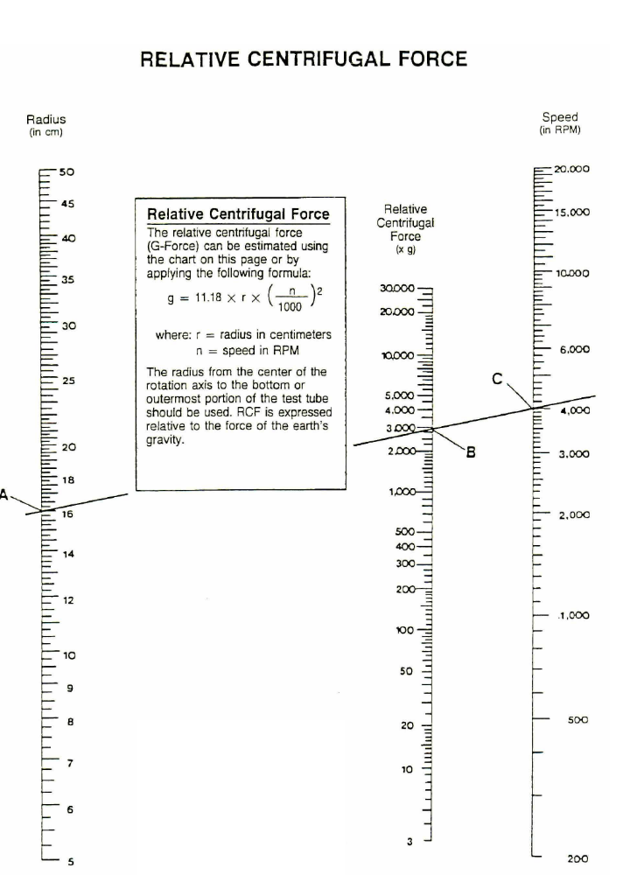
Raio
(em cm)
Velocidade
(em RPM)
Força centrífuga relativa
(x g)
Força centrífuga relativa
A força centrífuga relativa (Força G) pode ser estimada, utilizando o gráfico nesta página, ou aplicando a seguinte fórmula:
Onde: r = raio em centímetros
N = velocidade em RPM

Deve ser utilizado o raio desde o centro do eixo de rotação até ao fundo ou porção mais externa do tubo de teste. A FCR é expressa relativamente à força da gravidade da Terra.
g
11,18
r
20.000
15.000
10.000
6.000
4.000
3.000
2.000
1.000
20.000
30.000
10.000
5.000
4.000
3.000
2.000
1.000
Força centrífuga relativa
n
A
B
C

DESCARTAR O EQUIPAMENTO


De acordo com a Diretiva 2012/19/EU do Parlamento Europeu e do Conselho de 4 de julho de 2012 sobre Resíduos de Equipamentos Elétricos e Eletrónicos (REEE), a Centrifugadora SelectSpin 21 Ambient está marcada com o caixote do lixo com uma cruz e não pode ser eliminada com resíduos domésticos.

Consequentemente, o comprador irá seguir as instruções para reutilização e reciclagem de Resíduos de Equipamentos Eletrónicos e Elétricos (REEE), fornecidas com os produtos e disponíveis na seguinte ligação: www.corning.com/weee

A Select BioProducts garante que este produto será livre de defeitos materiais e de fabrico por um período de um (1) ano desde a data de compra. Esta garantia é válida apenas se o produto for utilizado para o seu propósito e dentro das linhas de orientação especificadas no manual de instruções fornecido.

Se este produto necessitar de algum tipo de serviço, contacte o departamento de Serviços da Select BioProducts, através do número 732-417-0700, para receber um número de autorização de devolução e instruções de envio. Os produtos recebidos sem a devida autorização serão devolvidos. Todos os itens devolvidos para serviço devem ser enviados através de um serviço de correio pré-pago, na sua embalagem original, ou outra embalagem de cartão apropriada, almofadadas de modo a prevenir danos. A Select BioProducts não será responsável por danos incorridos devido a uma embalagem inadequada. A Select BioProducts poderá eleger um serviço prestado no local para equipamentos de maior dimensão.

Esta garantia não cobre danos causados por acidente, negligência, mau uso, serviço inadequado, causas naturais, ou outras causas não relacionadas com defeitos no material ou fabrico originais. Esta garantia não cobre escovas do motor, fusíveis, lâmpadas, baterias, ou danos na pintura, ou acabamentos. Queixas por danos no transporte deverão ser submetidas à empresa transportadora.

TODAS AS GARANTIAS, INCLUINDO A GARANTIA IMPLÍCITA DE COMERCIABILIDADE E ADEQUAÇÃO PARA UM PROPÓSITO PARTICULAR SÃO LIMITADAS, COM UMA DURAÇÃO DE 12 MESES DESDE A DATA ORIGINAL DE COMPRA.

A ÚNICA OBRIGAÇÃO DA SELECT BIOPRODUCTS, AO ABRIGO DESTA GARANTIA, ESTÁ LIMITADA À REPARAÇÃO OU SUBSTITUIÇÃO, SOB DECISÃO DA SELECT BIOPRODUCTS, DE UM PRODUTO COM DEFEITO. A SELECT BIOPRODUCTS NÃO É RESPONSÁVEL POR DANOS ACIDENTAIS OU CONSEQUENCIAIS, PERDA COMERCIAL, OU QUAISQUER OUTROS DANOS RESULTANTES DA UTILIZAÇÃO DESTE PRODUTO.

Alguns estados não permitem a limitação na duração de garantias implícitas, ou a exclusão ou limitação de danos acidentais ou consequenciais. Esta garantia dá-lhe direitos legais específicos. Poderá ter outros direitos, os quais poderão variar de estado para estado.

Nenhum indivíduo poderá aceitar pela, ou em nome da Select BioProducts., qualquer outra obrigação de responsabilidade, ou estender o período desta garantia.

Por favor, registe o seu produto online, em:
www.selectbioproducts.com

Garantia/Aviso Legal: A menos que especificado de modo contrário, todos os produtos destinam-se apenas a uso para investigação. Não é adequado para utilização em diagnóstico, ou procedimentos terapêuticos. A Select BioProductsl não se responsabiliza sobre o desempenho destes produtos em aplicações clínicas ou de diagnóstico.
NOTAS

 | 31 Mayfield Ave.  Edison, NJ 08837 EUA
 |  | 9299850000

